Selektiva redskap för utlåning
För att stimulera utvecklingen av selektivt fiske och därmed underlätta för yrkesfisket att klara landningsskyldigheten driver SLU Aqua sekretariatet för selektivt fiske sedan 2014 på uppdrag av Havs- och vattenmyndigheten (HaV). Dryga 40 projekt har genomförts sedan 2014, många med mycket goda resultat (se https://www.slu.se/institutioner/akvatiska-resurser/forskning1/hallbart-fiske/selektivt-och-skonsamt-fiske/sektretariatet/). Samtliga projekt har utgått från behov och lösningar från näringen.

För att sprida kunskapen om de redskap som tagits fram och förhoppningsvis öka användandet av dessa mer selektiva redskap startades ett samarbete mellan vadbinderier och sekretariatet 2019. Samarbetet går ut på att vadbinderierna Alf´s trål- och fiskeredskap, Hönö vadbinderi och fiskareföreningen Norden gavs i uppdrag att tillverka flera tidigare utvecklade lyft för gratis utlåning. Det är framförallt storleksselektiva räk- och kräftlyft som finns för utlåning, men antalet och typ av lyft kan uppdateras efter behov. Redskapen är fria att prova och man kan få hjälp av respektive vadbinderi vid montaget på sin egen trål. Tag gärna kontakt med oss på SLU eller något av vadbinderierna om ni vill veta mer.

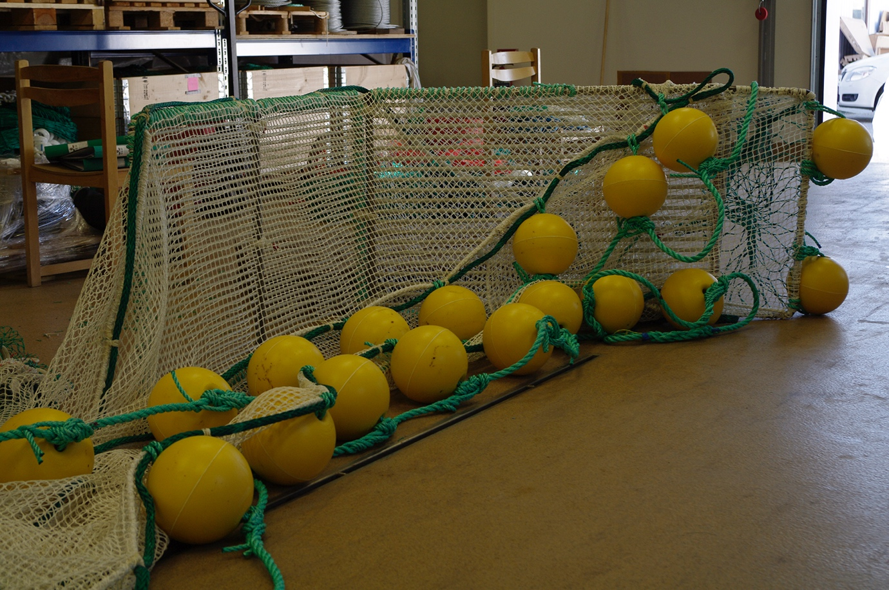
Prototyp av storleksselektivt räklyft i framtagen i ett samarbete mellan ff Norden och SLU Aqua.

Kontaktuppgifter
Alf´s trål- och fiskeredskap, +46 70-560 04 48, glommbo@hotmail.com
Hönö vadbinderi, +46 31-96 50 26, hono.vadbinderi@gmail.com
ff Norden, +46 523-379 98, info@ffnorden.se
Hans Nilsson (SLU Aqua), +46 10-478 40 40, hans.nilsson@slu.se

